Contenido
ANTECEDENTES 1
DE LA SOLICITUD DE INFORMACIÓN 1
a) Solicitud de información 1
b) Turno de la solicitud de información 4
c) Respuesta del Sujeto Obligado 4
DEL RECURSO DE REVISIÓN 5
a) Interposición del Recurso de Revisión 5
b) Turno del Recurso de Revisión 6
c) Acuerdo de Reconducción y de Admisión del Recurso de Revisión 6
d) Etapa de Manifestaciones 7
e) Etapa de Conciliación 9
f) Notificación 11
g) Ampliación de Plazo para Resolver 11
h) Cierre de instrucción 11
CONSIDERANDOS 11
PRIMERO. Procedibilidad 12
a) Competencia del Instituto 12
b) Legitimidad de la parte recurrente 12
c) Plazo para interponer el recurso 12
d) Causal de Procedencia 13
e) Requisitos formales para la interposición del recurso 13
SEGUNDO. Estudio de Fondo 14
a) Mandato para el ejercicio de los derechos ARCO. 14
b) Controversia a resolver 15
c) Estudio de la controversia 16
d) Conclusión 21
RESUELVE 21

Resolución del Pleno del Instituto de Transparencia, Acceso a la Información Pública y Protección de Datos Personales del Estado de México y Municipios, con domicilio en Metepec, Estado de México, del dieciocho de junio de dos mil veinticinco.

VISTO el expediente formado con motivo del Recurso de Revisión 02977/INFOEM/IP/RR/2025 interpuesto por XXXX XXXX XXXXXXXX XXXXXXXXX, a quien en lo subsecuente se le denominará LA PARTE RECURRENTE, en contra de la respuesta emitida por el Colegio de Bachilleres del Estado de México, en adelante EL SUJETO OBLIGADO, se emite la presente Resolución con base en los Antecedentes y Considerandos que se exponen a continuación:

ANTECEDENTES

DE LA SOLICITUD DE INFORMACIÓN

a) Solicitud de información
El diecisiete de febrero de dos mil veinticinco, LA PARTE RECURRENTE presentó una solicitud de acceso a datos personales ante el SUJETO OBLIGADO, a través del Sistema de Acceso a la Información Mexiquense (SAIMEX). Dicha solicitud quedó registrada con el número de folio 00044/COBAEM/IP/2025 y en ella se requirió la siguiente información:

“Toluca, Méx., a 16 de febrero 2025 LICENCIADO JOSE EMIGDIO ESCOBAR VILLANUEVA ENCARGADO DEL DESPACHO DE LA DIRECCIÓN GENERAL DEL COLEGIO DE BACHILLERES DEL ESTADO DE MEXICO (COBAEM) PRESENTE Anticipando un cordial saludo, el que suscribe el presente oficio de petición, con los siguientes datos de identificación como servidor público: NOMBRE: …CURP: …. RFC: …. ADSCRPICION DE PLANTEL: PLANTEL 23 ECATEPEC III CATEGORIA: SUBDIRECTOR DE PLANTEL "B" NUMERO DE EMPLEADO O SERVIDOR PUBLICO: … El que suscribe y atendiendo a que estoy solicitando datos personales acredito mi personalidad con la credencial de elector que adjunto a la presente solicitud en archivo pdf; lo anterior para dar cumplimiento a la ley de datos personales en posesión de sujetos obligados del Estado de México y Municipios ya que estoy solicitando datos personales del suscrito; por lo que manifiesto a Usted: Por la presente manifiesto a usted que, tengo conocimiento que se encuentra suscrito un ANEXO DE EJECUCIÓN, que celebró el Ejecutivo Federal, con el Gobierno del Estado de México y el Colegio de Bachilleres del Estado de México, en fecha 10 de enero del pasado año, el cual entre otras cosas, establecía en el “APARTADO B” , denominado “ANALITICO DE SERVICIOS PERSONALES ORGINAL 2024 PLAZAS, HORAS Y SUELDOS AUTORIZADOS” “ZONA ECONOMICA 2”, los siguientes costos periodos y por plazas, dando un total global: $878,800,927.00, en cual incluye la sumatoria anualizada del costo de las plazas por costo colectivo y costo periodo, que incluye todas las categorías del personal que labora para el COLEGIO DE BACHILLERES DEL ESTADO DE MEXICO, de los cuales la aportación Federal (50%) lo fue de $439,400,463.00 y un tanto igual aportación Estatal (50%) $439,400,463.00. Es el caso que, citando como antecedente dicho ANEXO DE EJECUCIÓN, se me informe: el monto total individualizado asignado a mi plaza como ingreso bruto, que debí y debo percibir, por el pasado año 2024, se me proporcione el monto detallado que debió aplicarse por concepto tanto de percepciones como de deducciones, también anualizada, tomando en cuenta que, actualmente mis percepciones anuales y deducciones, las integran los siguientes conceptos: PERCEPCIONES: • PRIMA POR A N OS SERVICIO BUROCR • SUELDO BASE • GRATIF. POR PRODUCTIV ANUAL • GRATIFICACION ESPECIAL • DIA DEL SERVIDOR PUBLICO OTRAS PERCEPCIONES: • PRIMA VACACIONAL • ISR PRIMA VACACIONAL • PAGO DE AGUINALDO • ISR AGUINALDO DEDUCCIONES: • CUOTAS DEL SIS.CAPITALIZ 1.4 • ISSEMYM 4.625 • ISSEMYM 6.1 • I.S.R. • AYUDA POR DEFUNCION SINDICATO • CAJA DE AHORRO ATAYA Ahora bien, insisto, que la información solicitada, respecto del costo de mi plaza individual y el desglose anualizado de percepciones y deducciones que solicito, lo sea, con base, en el Anexo de Ejecución mencionado ( se anexa para referencia el Apartado B referido en líneas anteriores), y no con base en el analítico de plazas en que se esta basando el COLEGIO, para el pago actual de mi sueldo y que es con lo que actualmente paga mi sueldo, el cual conozco, y se ve reflejado en mis recibos de pago. Ahora bien, en caso de que exista diferencia salarial entre lo autorizado en el ANEXO DE EJECUCIÓN referido Y LO QUE REALMENTE SE ME HA VENIDO OTORGANDO COMO SUELDO PARA EL PASADO AÑO 2024, por lo que de existir diferencia también se solicita se me informe el monto que dejé de percibir y los conceptos, en los cuales se aplicó la deducción. Sin otro particular quedo de Usted. ATENTAMENTE ….” Sic

A esta solicitud adjuntó dos archivos que dan cuenta de la siguiente información:

- 21 INE JJGF.pdf.- Documento de una foja, que contiene anverso y reverso de imagen de credencial para votar, expedida por el Instituto Nacional Electoral, al solicitante en el presente asunto.

- 15_ANEXO DE EJECUCION MEXICO 0236_24.pdf.- Documento de quince fojas, que ostenta en la página ocho del documento que es un documento de fecha 10 de enero de dos mil veinticuatro, que lleva por rubro:

“ANEXO DE EJECUCIÓN QUE CELEBRAN EL EJECUTIVO FEDERAL, POR CONDUCTO DE LA SECRETARÍA DE EDUCACIÓN PÚBLICA, EN LO SUCESIVO “LA SEP”, REPRESENTADA POR NORA RUVALCABA GÁMEZ, SUBSECRETARIA DE EDUCACIÓN MEDAI SUPERIOR, ASISTIDA POR MARÍA ALEJANDRA CARREÓN CAPUCHINO, COORDINADORA SECTORIAL DE PLANEACIÓN YA DMINISTRACIÓN; EL GOBIERNO DEL ESTADO LIBRE Y SOBERANO DE MÉXICO EN LO SUCESIVO “EL GOBIERNO DEL ESTADO DE MÉXICO”, REPRESENTADO POR DELFINA GÓMEZ ÁLVAREZ, GOBERNADORA CONSTITUCIONAL DEL ESTADO DE MÉXICO, ASISTIDA POR PAULINA MORENO GARCÍA, SECRETARIA DE FINANZAS, Y MIGUEL ANGUEL HERNÁNDEZ ESPEJEL, SECRETARIO DE EDUCACIÓN, CIENCIA, TECNOLOGÍA E INNOVACIÓN, Y EL COLEGIO DE BACHILLERES DEL ESTADO DE MÉXICO, EN LO SUCESIVO “EL COBAEM” REPRESENTADO POR JUAN CARLOS MEDINA HUICOCHEA, DIRECTOR GENERAL; A QUIENES EN FORMA CONJUNTA SE LES DENOMINARÁ COMO “LAS PARTES”, AL TENOR DE LOS ANTECEDENTES, DECLARACIONES Y CLÁUSULAS SIGUIENTES:
…”

Modalidad de entrega: a través del SAIMEX.

b) Turno de la solicitud de información
En cumplimiento al artículo 162 de la Ley de Transparencia y Acceso a la Información Pública del Estado de México y Municipios, el veinticinco de febrero de dos mil veinticinco, el Titular de la Unidad de Transparencia del SUJETO OBLIGADO turnó la solicitud de información al servidor público habilitado que estimó pertinente.

c) Respuesta del Sujeto Obligado
El diez de marzo de dos mil veinticinco, el Titular de la Unidad de Transparencia del SUJETO OBLIGADO notificó a través del SAIMEX la siguiente respuesta:

“Folio de la solicitud: 00044/COBAEM/IP/2025

En respuesta a la solicitud recibida, nos permitimos hacer de su conocimiento que con fundamento en el artículo 53, Fracciones: II, V y VI de la Ley de Transparencia y Acceso a la Información Pública del Estado de México y Municipios, le contestamos que:

Se anexa oficio 228C0701040001L/472/2025, a través del cual se da respuesta a la solicitud

ATENTAMENTE

Ing. Carlos Andrés Hernández Monroy” Sic.

Asimismo, EL SUJETO OBLIGADO adjuntó a su respuesta el archivo electrónico que se describe a continuación:

- 472 R. S 44.pdf.- Contiene el oficio 228C0701040001L/472/2025, de fecha 28 de febrero de 2025, suscrito por la Encargada del Despacho del Departamento de Recursos Humanos, mediante el cual le proporciona una tabla, en la que se advierte el total de percepciones y el total de deducciones acumulados del ejercicio 2024, del Servidor Público señalado en la solicitud, señalando que no cuenta con otro instrumento de análisis y comparativo de las percepciones y deducciones del Servidor Público.

DEL RECURSO DE REVISIÓN

a) Interposición del Recurso de Revisión
El catorce de marzo de dos mil veinticinco, LA PARTE RECURRENTE interpuso el recurso de revisión en contra de la respuesta emitida por el SUJETO OBLIGADO, mismo que fue registrado en el SAIMEX con el número de expediente 02977/INFOEM/IP/RR/2025, y en el cual manifestó lo siguiente:

ACTO IMPUGNADO
Oficio de respuesta suscrito por Blanca Sánchez Soto, Encargada del Despacho del Departamento de Recursos Humanos que recayó a esta solicitud y por el cual se está presentando el presente Recurso de Revisión EN TIEMPO Y FORMA..

RAZONES O MOTIVOS DE LA INCONFORMIDAD

Es improcedente y totalmente contrario a derecho y a las constancias procesales, lo argumentado por la autoridad, en el oficio al que da respuesta, donde manifiesta: "...No es posible determinar algún otro instrumento de análisis y comparativo de percepciones y deducciones, sin embargo, remito a Usted los montos de percepción y deducción acumulados durante el ejercicio fiscal 2024..." Con dicha respuesta, no da contestación, a mi solicitud en el sentido de que, se me informara el ingreso bruto anualizado que me correspondía percibir, por el año 2024 en términos del "Anexo de Ejecución que celebró el Ejecutivo Federal, con Gobierno del Estado de México, donde le asistió la Secretaria de Finanzas y el Colegio de Bachilleres del Estado de México de fecha 10 de enero 2024." Por lo tanto SÍ tiene un instrumento base de análisis donde puede obtener el comparativo solicitado , que es el anterior mencionado, y que además el Colegio de Bachilleres suscribió, Por lo cual del Anexo mencionado puede obtener, el total de las aportaciones tanto federal como estatal, asignados para el pago de las plazas, determinar cuál era el monto real por mi plaza anualizado y que me correspondía, y en virtud de que ya dio respuesta al monto que sí percibí por el año 2024, que la propia autoridad plasma en la respuesta de fecha 15 de enero 2025, me informe cuanto es el ingreso bruto anualizado correspondiente a mi plaza que debí recibir, la diferencia que deje de percibir, en términos de dicho Anexo, en el que, se insiste, el COLEGIO DE BACHILLERES, FUE PARTE SUSTANCIAL en este acuerdo, ENTRE EL GOBIERNO DEL ESTADO EN SU CALIDAD DE UN ENTE DE GOBIERNO Y EL GOBIERNO FEDERAL, POR LO TANTO NO ES VALIDA SU RESPUESTA AL UNICAMENTE ARGUMENTAR QUE NO TIENE ELEMENTOS, PUES AL SUSCRIBIR UN CONVENIO FEDERAL, QUEDA SUPEDITADA A SU CUMPLIMIENTO Y POR LO TANTO TIENE LAS HERRRAMIETNAS Y EL CONOCIMIENTO DE LOS MONTOS, QUE DEBEN DE PAGAR; asimismo y toda vez que la solicitud inicial requiere de datos personales de esta parte solicitante, anexo mi credencial de elector para acreditar mi personalidad con la que me ostentó en el presente recurso de revisión y sea procedente el mismo

A la interposición, adjuntó dos archivos electrónicos de nombre 21 INE JJGF.pdf y 15_ANEXO DE EJECUCION MEXICO 0236_24 (1).pdf, que son los mismos documentos adjuntos en la solicitud.

b) Turno del Recurso de Revisión
Con fundamento en el artículo 185, fracción I de la Ley de Transparencia y Acceso a la Información Pública del Estado de México y Municipios, el catorce de marzo de dos mil veinticinco, se turnó el recurso de revisión a través del SAIMEX a la Comisionada Sharon Cristina Morales Martínez, a efecto de decretar su admisión o desechamiento.

c) Acuerdo de Reconducción y de Admisión del Recurso de Revisión
El veinte de marzo de dos mil veinticinco, se acordó la reconducción de vía, a efecto de que el Recurso de Revisión citado al rubro continúe su curso vía Acceso a Datos, así como la admisión a trámite del Recurso de Revisión y se integró el expediente respectivo, mismo que se puso a disposición de las partes para que, en un plazo de siete días hábiles, manifestaran lo que a su derecho conviniera, en términos de los artículos 11 y 126 de la Ley de Protección de Datos Personales en Posesión de Sujetos Obligados del Estado de México y Municipios, y 185, fracción II de la Ley de Transparencia y Acceso a la Información Pública del Estado de México y Municipios, en aplicación supletoria; así como para manifestarán por n por cualquier medio su voluntad de conciliar, de conformidad con lo establecido en los artículos 131 y 132, fracción I de la Ley de Protección de Datos Personales en Posesión de Sujetos Obligados del Estado de México y Municipios.

d) Etapa de Manifestaciones
La PARTE RECURRENTE, el veintiocho de marzo de dos mil veinticinco, remitió los documentos siguientes:

- ANEXO DE EJECUCION COBAEM 2024 RR.pdf .- Contiene el anexo de ejecución que adjuntó el Recurrente tanto a la solicitud, como al escrito del recurso de revisión.

- FINANZAS Respuesta.pdf.- Oficio No. 20704001L-0285/2025 suscrito por el Director General de la Dirección General de Planeación y Gasto Público de la Secretaría de Finanzas, en el que medularmente refiere que el Gobierno del Estado de México cubrió la aportación paritaria estatal de los instrumentos jurídicos firmados por la Titular del Ejecutivo Estatal en el ejercicio fiscal 2024.

- Alegato COBAEM Recurso Revision.pdf.- Corresponde a un escrito libre en el cual manifiesta su inconformidad en contra del argumento del Sujeto Obligado de no contar con otro instrumento de análisis y comparativo de sus percepciones y deducciones. Además, precisa que el sueldo que está percibiendo corresponde a la aportación estatal, sin que se le aporte la participación Federal contemplada en el anexo de ejecución.

- 21 INE JJGF.pdf.- Contiene la credencial de elector del Recurrente, expedida por el Instituto Nacional Electoral.

EL SUJETO OBLIGADO, el treinta y uno de marzo de dos mil veinticinco, rindió su informe justificado a través del SAIMEX, por medio del archivo que se describe:

- 185.pdf
Archivo constante de cuatro páginas, en las que se aprecia:
Página 1.- Oficio 228C0701020001L/185/2025 suscrito por el Jefe del Departamento de Planeación y Programación y Titular de la Unidad de Transparencia mediante el cual refiere que la Encargada del Despacho del Departamento de Recursos humanos rinde su informe justificado.

Página 2.- Oficio 228C0701040001L/721/2025 suscrito por la Encargada del Despacho del Departamento de Recursos Humanos, mediante el cual refiere que se ha dado puntual respuesta a la solicitud, informando las percepciones y deducciones totales del servidor público referido en la solicitud de acceso, durante el ejercicio fiscal 2024.

Página 3. Oficio 228C0701040001L/472/2025 suscrito por la Encargada del Despacho del Departamento de Recursos Humanos mediante el cual se le proporciona el total de percepciones y el total de deducciones del ejercicio 2024, del Servidor Público señalado en la solicitud.

Esta información fue puesta a la vista de LA PARTE RECURRENTE el diez de junio de dos mil veinticinco, para que, en un plazo de tres días hábiles, manifestara lo que a su derecho conviniera, de conformidad con lo establecido en el artículo 185, fracción III de la Ley de Transparencia y Acceso a la Información Pública del Estado de México y Municipios.

e) Etapa de Conciliación
La PARTE RECURRENTE, el tres y ocho de abril de dos mil veinticinco, remitió los documentos siguientes:

- ANEXO DE EJECUCION COBAEM 2024 RR.pdf .- Contiene el anexo de ejecución que adjuntó el Recurrente tanto a la solicitud, como al escrito del recurso de revisión.

- FINANZAS Respuesta.pdf.- Oficio No. 20704001L-0285/2025 suscrito por el Director General de la Dirección General de Planeación y Gasto Público de la Secretaría de Finanzas, en el que medularmente refiere que el Gobierno del Estado de México cubrió la aportación paritaria estatal de los instrumentos jurídicos firmados por la Titular del Ejecutivo Estatal en el ejercicio fiscal 2024.

- Alegato COBAEM Recurso Revision.pdf.- Corresponde a un escrito libre en el cual manifiesta su inconformidad en contra del argumento del Sujeto Obligado de no contar con otro instrumento de análisis y comparativo de sus percepciones y deducciones. Además, precisa que el sueldo que está percibiendo corresponde a la aportación estatal, sin que se le aporte la participación Federal contemplada en el anexo de ejecución.

- 21 INE JJGF.pdf.- Contiene la credencial de elector del Recurrente, expedida por el Instituto Nacional Electoral.

- Conciliación COBAEM.pdf.- Escrito libre que señala los requisitos para conciliar en el presente asunto, lo cual no constituye una manifestación propia de conciliación, como se advierte de su contenido:

“Por lo que respecta a esta parte recurrente y con la finalidad de conciliar con el sujeto obligado Colegio de Bachilleres del Estado de México, sería en primer término la aceptación de que recibieron el recurso del Anexo de Ejecución 2024 por parte del Gobierno del Estado de México y en segundo término que se comprometan a pagar la diferencia salarial del año 2024 mediante convenio ante el Tribunal de Conciliación y Arbitraje” Sic.

Por su parte, EL SUJETO OBLIGADO, fue omiso en expresar su voluntad para conciliar, como se ilustra:
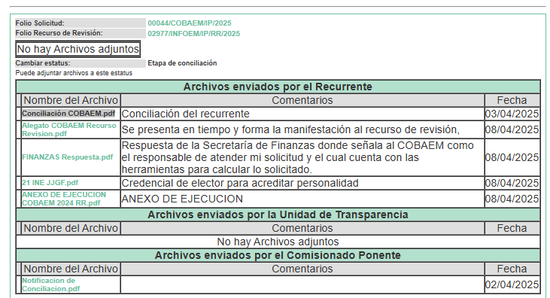

f) Notificación
El diez de junio de dos mil veinticinco, se notificó el acuerdo por medio del cual se dejó sin efectos el cierre de instrucción.

g) Ampliación de Plazo para Resolver
El doce de junio de dos mil veinticinco, se notificó el acuerdo de ampliación de plazo para resolver el presente Recurso de Revisión, de conformidad con los artículos 82, fracción III y 133 de la Ley de Protección de Datos Personales en Posesión de Sujetos Obligados del Estado de México y Municipios.

h) Cierre de instrucción
Al no existir diligencias pendientes por desahogar, el diecisiete de junio de dos mil veinticinco, la Comisionada Sharon Cristina Morales Martínez acordó el cierre de instrucción y la remisión del expediente a efecto de ser resuelto, de conformidad con lo establecido en el artículo 185 fracciones VI y VIII de la Ley de Transparencia y Acceso a la Información Pública del Estado de México y Municipios. Dicho acuerdo fue notificado a las partes el mismo día a través del SAIMEX.

CONSIDERANDOS

PRIMERO. Procedibilidad

a) Competencia del Instituto
Este Instituto de Transparencia, Acceso a la Información Pública y Protección de Datos Personales del Estado de México y Municipios, es competente para conocer y resolver el presente recurso, conforme a lo dispuesto en los artículos 6, Apartado A de la Constitución Política de los Estados Unidos Mexicanos; 5, párrafos trigésimo séptimo, trigésimo octavo y trigésimo noveno, IV y V de la Constitución Política del Estado Libre y Soberano de México; 2 fracción II, 13, 29, 36 fracciones I y II, 176, 178, 179, 181 párrafo tercero y 185 de la Ley de Transparencia y Acceso a la Información Pública del Estado de México y Municipios de aplicación supletoria; 1, 81, 82 fracciones I y III, 119, 127, 128 y 129 de la Ley de Protección de Datos Personales en Posesión de Sujetos Obligados del Estado de México y Municipios; y 9, fracciones I y XXIV y 11 del Reglamento Interior del Instituto de Transparencia, Acceso a la Información Pública y Protección de Datos Personales del Estado de México y Municipios.

b) Legitimidad de la parte recurrente
El recurso de revisión fue interpuesto por parte legítima, ya que se presentó por la misma persona que formuló la solicitud de acceso a la Información Pública, debido a que los datos de acceso SAIMEX son personales e irrepetibles.

c) Plazo para interponer el recurso
El Recurso de Revisión fue interpuesto dentro del plazo de quince días hábiles contados a partir del día siguiente a la fecha de notificación de la respuesta impugnada, tal y como lo prevé el artículo 128 de la Ley de Protección de Datos Personales en Posesión de Sujetos Obligados del Estado de México y Municipios, que establece:

“Artículo 128. El titular, por sí mismo o a través de su representante, podrán interponer un Recurso de Revisión ante el Instituto o la Unidad de Transparencia del responsable que haya conocido de la solicitud para el ejercicio de los derechos ARCO, dentro de un plazo que no podrá exceder de quince días contados a partir del siguiente a la fecha de la notificación de la respuesta.

Transcurrido el plazo previsto para dar respuesta a una solicitud para el ejercicio de los derechos ARCO sin que se haya emitido ésta, el titular o en su caso, su representante podrán interponer el Recurso de Revisión dentro de los quince días siguientes al que haya vencido el plazo para dar respuesta.”

En esa tesitura, atendiendo a que EL SUJETO OBLIGADO notificó la respuesta a la solicitud el diez de marzo de dos mil veinticinco y el recurso que nos ocupa se tuvo por presentado el catorce de marzo de dos mil veinticinco; por lo tanto, éste se encuentra dentro del margen temporal previsto en el artículo 128 de la Ley de Protección de Datos Personales en Posesión de Sujetos Obligados del Estado de México y Municipios de la materia otorga a LA PARTE RECURRENTE.

d) Causal de Procedencia
Resulta procedente la interposición del recurso de revisión, ya que se actualiza la causal de procedencia señalada en el artículo 129, fracción VI de la Ley de Protección de Datos Personales en Posesión de Sujetos Obligados del Estado de México y Municipios.

e) Requisitos formales para la interposición del recurso
Del análisis efectuado, se advierte que resulta procedente la interposición del recurso y se concluye la acreditación plena de todos y cada uno de los elementos formales exigidos por el artículo 130 de la de la Ley de Protección de Datos Personales en Posesión de Sujetos Obligados del Estado de México y Municipios, en atención a que fue presentado mediante el formato visible en el SAIMEX.

SEGUNDO. Estudio de Fondo

a) Mandato para el ejercicio de los derechos ARCO.
El derecho a la protección de datos personales se encuentra consagrado en los artículos 6, apartado A, fracción II, y 16, párrafo segundo, de la Constitución Política de los Estados Unidos Mexicanos, artículo 5, fracciones II, III y V de la Constitución Política del Estado Libre y Soberano de México, y es ejercido por sus titulares a través de su acceso, rectificación, cancelación y oposición (derechos ARCO).

Constitución Política de los Estados Unidos Mexicanos

“Artículo 6.

(…)

Para efectos de lo dispuesto en el presente artículo se observará lo siguiente:

A. Para el ejercicio del derecho de acceso a la información, la Federación y las entidades federativas, en el ámbito de sus respectivas competencias, se regirán por los siguientes principios y bases:

I. La información que se refiere a la vida privada y los datos personales será protegida en los términos y con las excepciones que fijen las leyes.

Artículo 16.

(…)

Toda persona tiene derecho a la protección de sus datos personales, al acceso, rectificación y cancelación de los mismos, así como a manifestar su oposición, en los términos que fije la ley, la cual establecerá los supuestos de excepción a los principios que rijan el tratamiento de datos, por razones de seguridad nacional, disposiciones de orden público, seguridad y salud públicas o para proteger los derechos de terceros.”

Constitución Política del Estado Libre y Soberano de México

“Artículo 5.-

(…)

II. La información referente a la intimidad de la vida privada y la imagen de las personas será protegida a través de un marco jurídico rígido de tratamiento y manejo de datos personales, con las excepciones que establezca la ley reglamentaria. III. Toda persona, sin necesidad de acreditar interés alguno o justificar su utilización, tendrá acceso gratuito a la información pública, a sus datos personales o a la rectificación de éstos.

III. Toda persona, sin necesidad de acreditar interés alguno o justificar su utilización, tendrá acceso gratuito a la información pública, a sus datos personales o a la rectificación de éstos.

V. Los procedimientos de acceso a la información pública, de acceso, corrección y supresión de datos personales, así como los recursos de revisión derivados de los mismos, podrán tramitarse por medios electrónicos, a través de un sistema automatizado que para tal efecto establezca la ley reglamentaria y organismo autónomo garante en el ámbito de su competencia. Las resoluciones que correspondan a estos procedimientos se sistematizarán para favorecer su consulta.”

Con base en lo anterior, se considera que EL SUJETO OBLIGADO se encontraba compelido a atender la solicitud por LA PARTE RECURRENTE velando en todo momento en la protección y tutela de los datos personales que se encuentren en sus archivos.

b) Controversia a resolver
Con el objeto de ilustrar la controversia planteada, resulta conveniente precisar, que una vez realizado el estudio de las constancias que integran el expediente en que se actúa, se desprende que la Particular, requirió el monto total individualizado asignado a su plaza como ingreso bruto por el 2024; el monto detallado que debió aplicarse por concepto tanto de percepciones como de deducciones, también anualizada.

En respuesta el Sujeto Obligado entregó un documento y refirió que es el documento que puede otorgar con el nivel de desglose de su nómina y refirió que en ningún momento ha negado la información, pero el documento tal como lo requirió el Particular, no obra en sus archivos.
Una vez conocida la respuesta por la persona solicitante, ésta presentó el recurso de revisión que se resuelve, donde se agravió en lo medular porque la respuesta no da contestación a lo requerido, ya que a su consideración EL SUJETO OBLIGADO si cuenta con un instrumento base de análisis de donde se puede obtener el comparativo solicitado, el cual corresponde al Anexo de Ejecución que celebró el Ejecutivo Federal, con Gobierno del Estado de México, donde le asistió la Secretaria de Finanzas y el Colegio de Bachilleres del Estado de México de fecha 10 de enero 2024, y por tanto insiste en que le asiste el derecho al Sujeto Obligado para contestar la solicitud.
En atención a ello, mediante informe justificado EL SUJETO OBLIGADO, ratificó en lo sustancial la respuesta emitida en primera instancia y de nueva cuenta se adjuntó el oficio de respuesta de la Jefa del Departamento de Recursos Humanos, en la que, entre otras circunstancias proporcionó en dos tablas de contenido, conceptos y montos de las percepciones y deducciones acumulados recibidas por el servidor público señalado en la solicitud de información, respecto del ejercicio 2024.
Bajo las premisas anteriores, se concluye que la controversia a dilucidar en el presente medio de impugnación será verificar la existencia de fuente de obligacional del ente recurrido para proporcionar los datos personales requeridos.

c) Estudio de la controversia
Expuestas las posturas tanto de LA PARTE RECURRENTE como del SUJETO OBLIGADO, lo primero que se debe realizar, es estudiar el propio documento remitido por el solicitante desde el escrito inicial, para lo que se puede ver que el objeto de este es una aportación por la Secretaría de Educación Pública y por el Gobierno del Estado de México, a efecto de subsidiar el pago del COBAEM encaminado a los gastos de operación de servicios personales, como se advierte en la cláusula segunda:
Al continuar la lectura, la cláusula quinta, desarrolla las obligaciones del COBAEM, a cumplir en el desarrollo del Anexo de Ejecución, que, en el ámbito jurídico, cuenta con las características de un convenio. Dentro de las obligaciones con las que cuenta, son las de coordinarse con el Gobierno Estatal y Federal a efecto de acreditar la dispersión del dinero ministrado por ellos, en los capítulos 2000 y 3000, en abrir cuentas bancarias, en atender a los requerimientos de dichas instituciones, por señalar algunas de ellas.

Como se visualiza del convenio referido, este resulta ser multilateral en donde se identifican tres partes, la SEP, el Gobierno del Estado de México, asistido por dos Secretarías y el COBAEM, siendo este último el beneficiario de los recursos.

Las obligaciones del COBAEM, se reproducen a la literalidad.

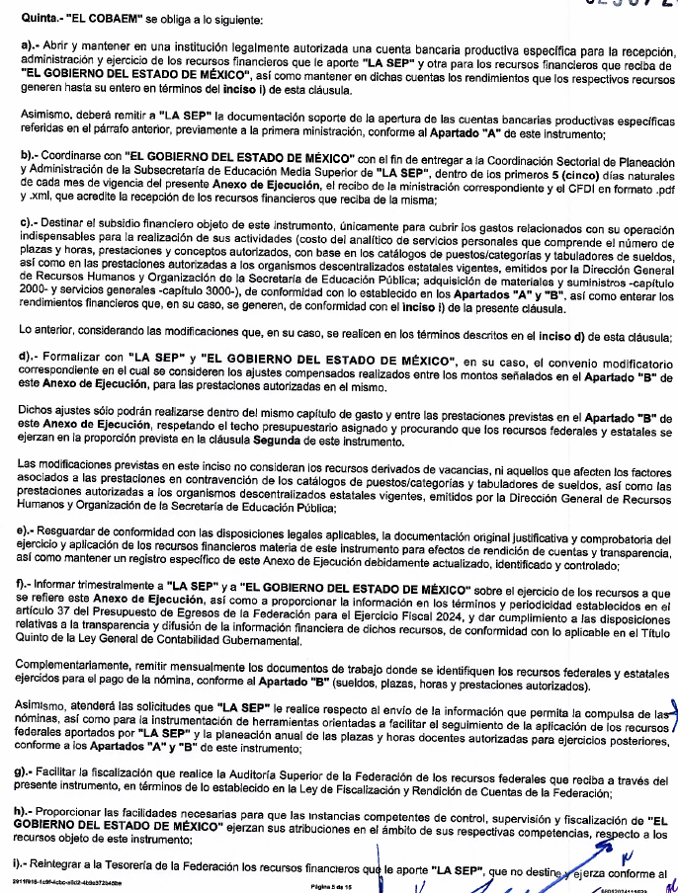

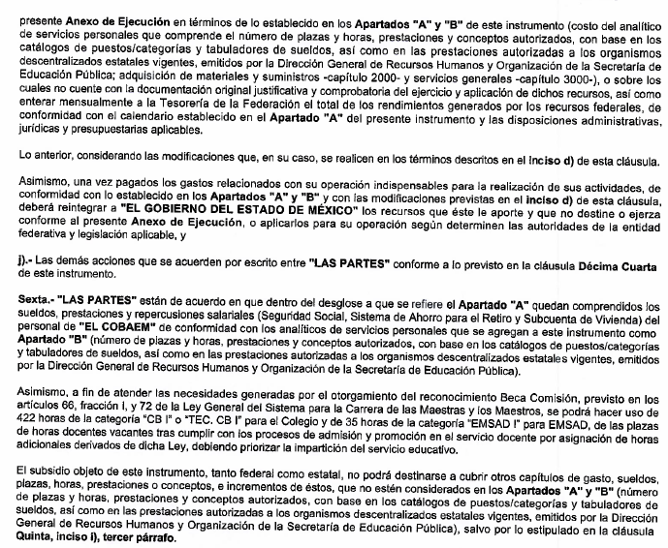

En este contexto, del estudio realizado del propio documento aportado por el Particular, el convenio firmado entre el Gobierno Federal (SEP), el Gobierno del Estado de México y el COBAEM establece que este tiene la obligación de reportar el uso de los recursos federales y estatales destinados a la nómina; sin embargo, este convenio no especifica que deba proporcionar un desglose detallado de la nómina de cada servidor público que recibe recursos. Por lo tanto, la obligación se limita a informar sobre la aplicación general de los recursos, sin entrar en detalles individuales.

Así este documento, que por su naturaleza jurídica, es un convenio intergubernamental establece obligaciones de tipo contable y de rendición de cuentas entre instituciones, no una obligación de registrar ni entregar desgloses con detalle por servidor público, ni menos en el marco de derechos ARCO.

En el ejercicio de derechos ARCO, el Sujeto Obligado debe entregar los datos personales del titular, no generar información conforme al interés del Particular, ni cumplir presunciones derivadas de convenios administrativos, de los cuales además no se advierte fuente obligacional, para desglosar la fuente de los recursos con los que se está pagando.

Si el COBAEM no tiene desglosado su sistema de nómina con clasificación por fuente de financiamiento, el Sujeto Obligado no está constreñido a crear ese desglose, pues la inferencia realizada por el Particular, no encuentra sustento en el convenio o “Anexo de Ejecución” adjuntado en respuesta. A saber entonces, conforme al criterio de interpretación emitido por el otrora INAI, con clave de control SO/001/2021, contempla que no existe la obligación de generar documentos ad hoc, para atender solicitudes de acceso a datos personales:

No existe obligación de elaborar documentos ad hoc para la atención de solicitudes de acceso a datos personales. Se tendrá por satisfecha la solicitud de acceso a datos personales cuando el sujeto obligado proporcione la expresión documental que los contenga en el formato en el que los mismos obren en sus archivos, sin necesidad de elaborar documentos ad hoc para la respuesta de las solicitudes.

Es entonces, que el derecho solicitado por el Particular, no es atendible ni como un derecho de acceso a datos personales, pues no existe fuente obligacional de generar el documento solicitado y tampoco conforme al derecho de acceso a la información pública.

Por ello, se confirma la respuesta aportada por el Colegio de Bachilleres del Estado de México, que consiste en que no cuenta con más información de la que ya entregó en respuesta.

d) Conclusión
Por lo anteriormente expuesto, este Instituto estima que las razones o motivos de inconformidad hechos valer por LA PARTE RECURRENTE devienen infundadas y suficientes para CONFIRMAR la respuesta del SUJETO OBLIGADO.

Así, con fundamento en lo establecido en los artículos 5, párrafos, trigésimo séptimo, trigésimo octavo y trigésimo noveno, fracciones III, V y VIII, de la Constitución Política del Estado Libre y Soberano de México; y en los artículos 2, fracción IV, 9, 29, 36, fracciones I y II, 176, 178, 179, 186 y 188 de la Ley de Transparencia y Acceso a la Información Pública del Estado de México y Municipios de aplicación supletoria, y 1, 81, 82 fracciones I y III, 119, 127, 128, 129, 133 y 137, de la Ley de Protección de Datos Personales en Posesión de Sujetos Obligados del Estado de México y Municipios, este Pleno:

RESUELVE

PRIMERO. Se CONFIRMA la respuesta entregada por el SUJETO OBLIGADO en la solicitud de información 00044/COBAEM/IP/2025, por resultar INFUNDADAS las razones o motivos de inconformidad hechos valer por LA PARTE RECURRENTE en el Recurso de Revisión 02977/INFOEM/IP/RR/2025, en términos del considerando SEGUNDO de la presente Resolución.

SEGUNDO. Notifíquese la presente resolución mediante Sistema de Acceso a la Información Mexiquense (SAIMEX) al Titular de la Unidad de Transparencia del SUJETO OBLIGADO, para su conocimiento.

TERCERO. Notifíquese a LA PARTE RECURRENTE la presente resolución vía Sistema de Acceso a la Información Mexiquense (SAIMEX).

CUARTO. Hágase del conocimiento a LA PARTE RECURRENTE que de conformidad con lo establecido en el artículo 142 de la Ley de Protección de Datos Personales en Posesión de Sujetos Obligados del Estado de México y Municipios, podrá impugnarla vía Juicio de Amparo en los términos de las leyes aplicables.

ASÍ LO RESUELVE, POR MAYORÍA DE VOTOS EL PLENO DEL INSTITUTO DE TRANSPARENCIA, ACCESO A LA INFORMACIÓN PÚBLICA Y PROTECCIÓN DE DATOS PERSONALES DEL ESTADO DE MÉXICO Y MUNICIPIOS, CONFORMADO POR LOS COMISIONADOS JOSÉ MARTÍNEZ VILCHIS, MARÍA DEL ROSARIO MEJÍA AYALA, SHARON CRISTINA MORALES MARTÍNEZ, LUIS GUSTAVO PARRA NORIEGA Y GUADALUPE RAMÍREZ PEÑA EMITIENDO VOTO DISIDENTE, EN LA VIGÉSIMA SEGUNDA SESIÓN ORDINARIA, CELEBRADA EL DIECIOCHO DE JUNIO DE DOS MIL VEINTICINCO, ANTE EL SECRETARIO TÉCNICO DEL PLENO, ALEXIS TAPIA RAMÍREZ.
SCMM/AGZ/DEMF/PAG

Si bien, se registró el dieciséis del mismo mes y año, a través de dicho portal, también lo es, que fue inhábil, de conformidad con el Calendario Oficial en Materia de Transparencia, Acceso a la Información Pública y Protección de Datos Personales del Estado de México y Municipios, así como de labores del Instituto, por lo que, se tuvo por recibido, el día hábil subsecuente.

